**女性私护组合产品**

女性私护组合产品包含两类产品：变坤丹牌粘膜抑菌颗粒（两盒）+顺坤牌护理抑菌液（一盒），简称2+1女性私护组合。

包装形式：变坤丹（1g/粒*1/盒）*2+顺坤液（15ml/盒）*1； 100盒/箱。

本品的批准文号为豫卫消证字【2015】第0008号。

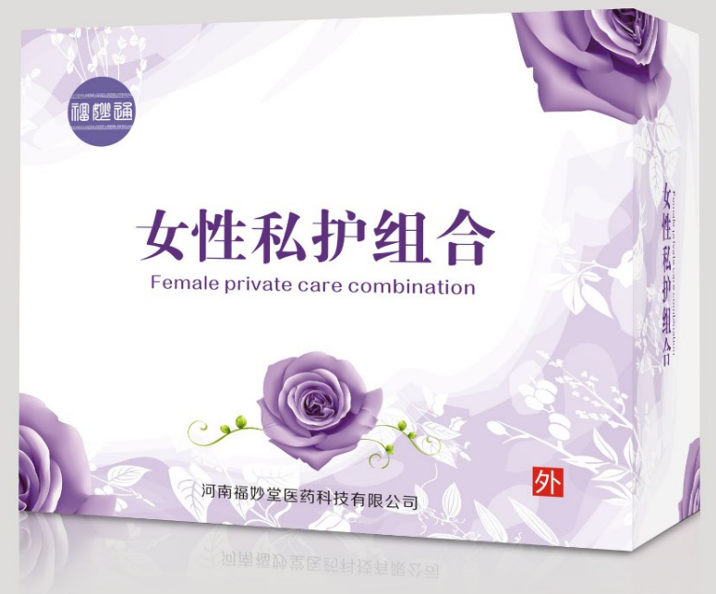 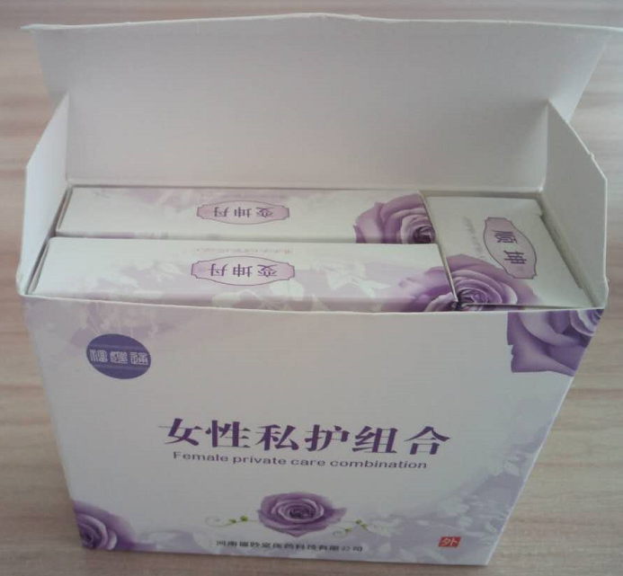

女性私护组合（图）

**一、变坤丹粘膜抑菌颗粒**

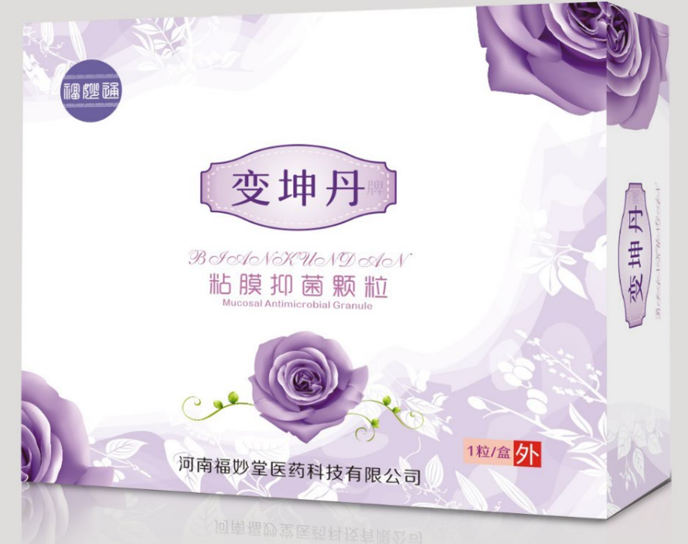

变坤丹牌粘膜抑菌颗粒（图）

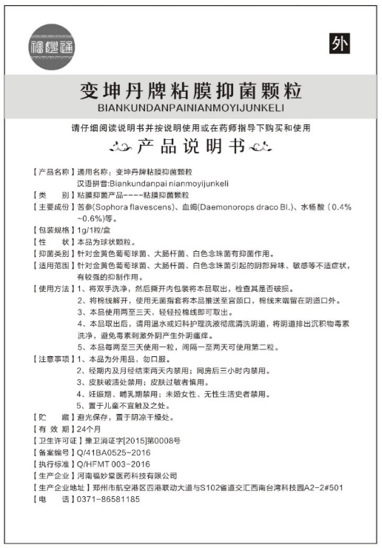

变坤丹牌粘膜抑菌颗粒说明书（图）

**二、顺坤牌护理抑菌液**

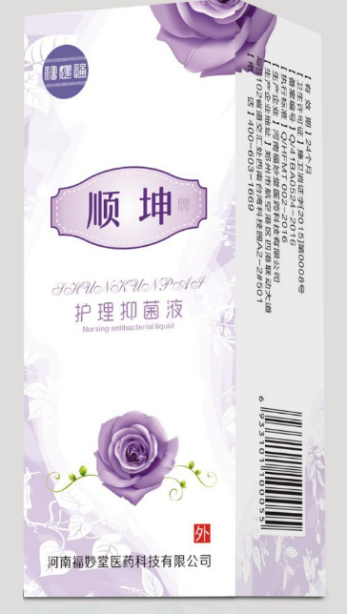

顺坤牌护理抑菌液（图）

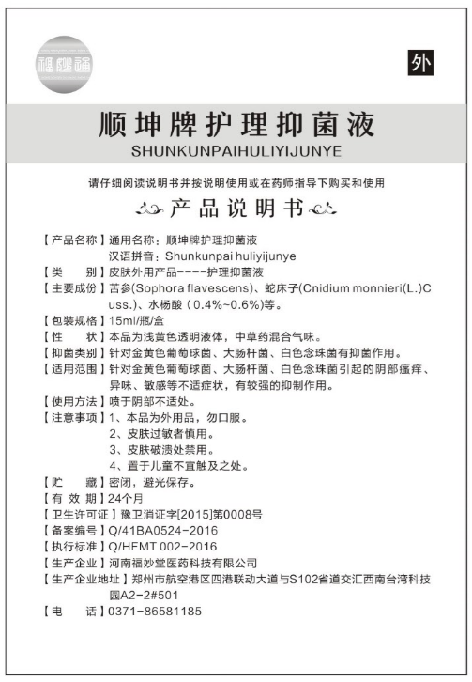

顺坤牌护理抑菌液说明书（图）

顺坤牌护理抑菌液属于妇科抑菌产品，作用类似于妇科洗液（比如妇炎洁），使用方法比较简单，配合变坤丹牌粘膜抑菌颗粒使用，治疗效果非常不错。

**变坤丹牌粘膜抑菌颗粒产品资料**

**变坤丹牌粘膜抑菌颗粒传奇人物：刘俊岑教授----**

★妇科线绳牵引式排毒法专利人

★中医妇科美容法奠基人

★中华医学总会副主任委员

★北京中医研究开发委员会主任委员

★香港世界发明上会理事顾问

★共和国名医专家

刘俊岑，男，洛阳人，生于民国初年。自幼随祖上学习和中医，行医足迹遍布全国各地及泰国、香港、新加坡、美国等国家。其“生物圈疗法”、“梅花消瘤香”等多项发明成果，治疗疑难杂症，独步杏林，享誉海内外，被香港亚洲肿瘤中心等多家海外权威医疗机构聘为客座教授，并荣获共和国名医专家光荣称号，载入《中国人才辞典》、《科学中国人》等名人刊物。几十年来，刘俊岑老先生以精湛的艺术，高尚的品格，深受广大患者的爱戴。变坤丹牌粘膜抑菌颗粒是刘老先生亲自验方、正宗嫡传、适用于各类妇科疾患的产品。

**变坤丹牌粘膜抑菌颗粒产品介绍**：

“变坤丹牌粘膜抑菌颗粒”以苦参、血竭等十几味纯天然中草药为原料，“共和国名医”刘俊岑老先生依祖传宫廷秘方，经数十年现代医学临床应用研究发明了针对各类妇科疾患的特效产品。经数万例临床应用验证，该产品高效、安全、无毒副作用。该产品采用现代生产工艺，整个生产质量管理过程严格参照国家GMP生产标准，在十万级净化车间环境里组织生产，确保产品的质量出厂合格。

本品适用于阴道炎、附件炎、子宫肌瘤、宫颈糜烂、囊肿、性病等各类妇科病，可有效调节因妇科疾患引起的内分泌失调，祛除色斑，恢复容颜光彩。

**变坤丹牌粘膜抑菌颗粒治疗机理（中医理论）：**

据中医理论：胞宫（子宫）与人体脏腑经络互相联系，尤其与冲脉、任脉、督脉和肾经的关系密切。冲、任、督三脉均起源于胞宫中（喊胞宫），任脉是总统一身的阴脉，督脉是总督全身的阳脉，冲脉是十二经气汇聚之所，督脉、任脉维持协调人体阴阳平衡。女性气力不适、不畅、不顺、精神萎缩、情绪烦躁、面部枯黄、发灰、发暗、皮肤干枯、多皱，出现出多色斑、蝴蝶斑、黄褐斑等，多因妇科疾病引发。将变坤丹牌粘膜抑菌颗粒药丸至于宫颈口，药力经胞宫痛五脉直达病灶，对多种妇科疾病进行有效地治疗，祛腐生肌、清热解毒、活血化瘀、升清降浊、调理气血从、平衡阴阳、调节内分泌。病于表，源于宫。欲去其表，必治其本。

**变坤丹牌粘膜抑菌颗粒：**

●平衡阴阳 ●缩阴回春 ●内调气血 ●祛斑养颜 ●清宫排毒

**变坤丹牌粘膜抑菌颗粒与同类产品比较：**

★ 本产品已有数十万的临床验证

★ 本产品已有数十万的女士使用

★ 本产品对95%的育龄女士有效

★ 本产品对多种妇科疾病疗效显著

★ 本产品从根本上预防妇科疾病产生

|  |  |  |
| --- | --- | --- |
| **类别** | **同类产品** | **变坤丹牌粘膜抑菌颗粒** |
| **功效** | 性生活辅助品 | 内调美容养颜的珍品 |
| 消炎、杀菌 | 消炎、杀菌、排毒、促循环调节内分泌 |
| 收阴、缩阴 | 收阴缩阴，改善阴道松弛；促进阴道细胞生长 |
| 无 | 市场上唯一能真正清除子宫及阴道毒素的产品 |
| 无 | 促进卵巢分泌雌激素的水平和提升，有效改善性特征 |
| 无 | 打通冲、任二脉，调气养血，达到美容祛斑的效果 |
| 无 | 能有效的治疗和预防妇科疾病 |
| 溶解性产品不方便 | 不溶解、不膨胀、以其纯天然重要的气味爆发直达病灶 |
| **剂型** | 洗剂、栓剂、泡腾片、喷剂 | 线绳牵引式排毒栓剂 |

**变坤丹牌粘膜抑菌颗粒产品的优势：**

1、不手术：回归少女时代且避免了手术风险。

2、效果好：缩阴排毒效果立竿见影，用事实说话。

3、起效快：一次起效，轻微妇科困扰一次改善。

4、使用方便：在家就可以操作，解决女性看妇科病的尴尬。

5、无副作用：纯植物萃取，安全无副作用。

**变坤丹牌粘膜抑菌颗粒治疗对照表（粘附妇科毒素排毒周期）：**

变坤丹牌粘膜抑菌颗粒治疗对照表

|  |  |  |  |
| --- | --- | --- | --- |
| **序号** | **妇科病名称** | **症状** | **粘附排毒方法** |
| **1** | 滴虫性阴道炎 | 白带呈黄色、黄绿色、泡沫状、有腐烂发霉味、阴部瘙痒难忍，严重的带有血丝。 | 1-2个疗程 |
| **2** | 霉菌性阴道炎 | 白色念珠菌所致，镜检白带呈豆腐渣样，阴道瘙痒 | 1-2个疗程 |
| **3** | 子宫内膜炎 | 白带呈红色、棕色或黑色，量多，并伴有臭味，主要危害：1.易引起不孕症；2.导致流产；3.长期不治导致宫颈癌。 | 3-4个疗程 |
| **4** | 宫颈糜烂：  Ⅰ、Ⅱ、Ⅲ型 | 白带呈灰色并带有血丝，量多粘糊状，形似浓鼻涕，平时腰酸、下腹发涨。是宫颈癌发病的直接原因。 | Ⅰ期：1-2个疗程  Ⅱ期：2-3个疗程  Ⅲ期：3个疗程以上 |
| **5** | 功能性子宫出血 | 月经量多、月经期延长，不规则性出血，白带伴有血丝。 | 3-4个疗程 |
| **6** | 子宫肌瘤 | 子宫出血，腹部包块和尿频，尿急，腹涨，腰酸背痛，白带增多。 | 5个疗程以上，肌瘤会明显缩小或消失 |

**变坤丹牌粘膜抑菌颗粒使用结果反馈：**

**6小时—消炎（阴道细菌）→2天—排除毒素（死皮细胞）→5天—优化生殖系统（恢复紧致）→20天—保养卵巢（提升性功能，缩阴）**

1、普通女性保养（排毒、缩阴）1粒方可起效

2、轻微妇科问题（如普通妇科炎症）1-2粒方可起效

3、严重妇科问题（如宫颈糜烂）3-4粒方可起效

**变坤丹牌粘膜抑菌颗粒清宫排毒机理：**

市面上治疗妇科疾病的药物很多，变坤丹牌粘膜抑菌颗粒的疗效及用法与众多妇科药不相同，它具有极强的吸附作用，能将子宫阴道内污垢清除掉。女性生殖系统有一定的温度与湿度，加之经期残留的血污等有机物，正是病菌繁殖的理想场所。一般药物只能解一时之急，却不能除根，造成疾患反复发作。

变坤丹牌粘膜抑菌颗粒打破常规疗法，利用药物极强吸附力，快速将女性生殖系统内的淤血、肌瘤、囊肿、息肉等各种污垢吸附出来，同时进行强力消炎灭菌，根除病痛，所以被誉为女性体内的清道“妇”。

变坤丹牌粘膜抑菌颗粒的问世，填补了妇科药没有特效药的空白，开创了女性排污养颜的新时代！

**变坤丹牌粘膜抑菌颗粒延缓衰老、推迟更年期机理：**

变坤丹牌粘膜抑菌颗粒有几十种名贵天然中草药组成，独特的药效能够使阴道内的细胞再生，回复增强阴道的弹性，促进女性卵巢雌激素的分泌，保证旺盛的状态，起到缩阴、回春的效果。该产品能推迟女性更年期的来临，可缓解由于女性荷尔蒙缺少而引起的阴道干涩、性欲下降、性情烦躁等症状，并使更年期的女性平稳过渡。提高女性更年期的女性平稳过渡。提高女性更年期的荷尔蒙分泌水平，增强性欲、延缓衰老。

**变坤丹牌粘膜抑菌颗粒祛斑美容新机理：**

中医理论认为：十二经脉，皆上行于面，皮肤作为人体的一个组成部分，其光滑润泽与五脏六腑、三焦、九经运转是否和谐紧密相关，若内分泌失调，肝郁肾亏、脾胃不和，面色无光、色素沉着、皮肤衰老、座疮病变等。面部失去气血滋润，浊气停留而形成黄褐斑。多见于育龄期妇女。变坤丹牌粘膜抑菌颗粒置于的位置正是女性五脉交汇处，有效的疏通经络、调理气血、平衡阴阳、调节内分泌从而达到祛斑美白的目的。

**变坤丹牌粘膜抑菌颗粒使用方法：**

1、将双手洗净，然后撕开铝塑封袋，检查本品是否包好，绑好；

2、将有消毒棉线的一端解开，并把消毒棉线的位置拉直；

3、将食指套上指套，然后放在有棉线的一端，以食指配合大拇指把药丸捏紧，准备放置；

4、放置时，应尽量放松，一只手轻柔的将阴道分开，然后慢慢呼气，用套着指套的食指将药丸顺阴道轻缓推入阴道深处（7CM）；

5、当放置正确后，应感觉不到药丸的存在，此时消毒棉线末端应留在阴道口外；

6、4-5天后，药丸会吸附一定的污物，取出时只需将消毒棉线轻轻拉出，药丸便会滑出体外；

7、本品取出后，请用温水或妇科洗剂彻底清洗阴道，将阴道排出沉积物毒素洗净，避免毒素刺激外阴产生外阴瘙痒。

8、每用完一粒后，停留2天在使用下一粒（无不适感可继续使用）。

9、经期内及月经干净后两天内不可使用，其他时间均可使用。

10、日常保健，每月使用1～2粒能有效预防妇科疾病，达到收阴缩阴：美容养颜的目的。

**变坤丹牌粘膜抑菌颗粒使用时注意事项：**

1、阴道内置使用，请勿口服。

2、未婚女性、无性生活史禁用。

3、女性在月经期、妊娠期、哺乳期不宜使用。

4、月经期禁止使用，月经干净后2天方可使用。

5、使用期间，严禁同房、如须同房、请取出变坤丹牌粘膜抑菌颗粒并清洗干净阴道。

6、如在中途取出，不可重复使用。

7、放置变坤丹牌粘膜抑菌颗粒取出后应及时清洗阴道，间隔72小时后，再使用一粒。

8、在同房之后3小时方可使用。

9、个别使用者在使用时，可能出现外阴痒和痛的现象属正常排污物反应，立即使用第二粒症状慢慢消失。

10、使用1-2粒后有白皮或污物排除，属正常现象，请放心使用。

11、储藏远离小孩触及之处，并置于阴凉干燥处。

**变坤丹牌粘膜抑菌颗粒五大特点：**

**自查功能：**当你把握不准自己是否有妇科疾病时，使用1-2粒药丸，您便会查出自己的身体健康状态。

**自清功效：**女士使用1-2粒时，便会清理出许多宫腔内的污物、病毒和病菌。

**自治效果：**连续使用将有效治疗：子宫内膜炎、宫颈糜烂、卵巢囊肿、附件炎、阴道炎、盆腔炎等多种妇科问题。

**自美效果：**女性面部枯黄、晦暗、发青发灰、出现色斑、皮肤干枯多皱，有75%的女性是由于各种妇科问题所致。变坤丹牌粘膜抑菌颗粒通过清宫、调理气血从根本上解决上述问题。

**自养保健：**健康的女性每月使用一粒，能有效预防妇科疾病的发生，同时达到收宫缩阴，滋阴养颜的目的。

**变坤丹牌粘膜抑菌颗粒的排毒自查对照表**

**变坤丹自查对照说明表**

**1、从排泄物看（主要指阴道排出物 ）：**

（1）排出豆腐渣样代谢物，说明患有宫颈糜烂，霉菌性阴道炎等；

（2）排出水样状白色皮屑样物，并带有异味、血丝，外阴瘙痒，说明患有妇科炎症；

（3）排出深红色血块状物，受风寒湿毒导致瘀血。

（4）排出血样物或涕状粘稠物，可能患有子宫肌瘤。

（5）排出褐色块状物，说明输卵管及卵巢曾经有残留堵塞毒素。

（6）排出脓血性腐块，并带有恶臭气味，有可能患宫颈癌，子宫癌，卵巢癌 。

（7）排出的块状物中包有肉质状物，可能患有息肉。

（8）排泄物有浓状物且有异味，外阴红肿严重，瘙痒难忍并伴有身体不适患有“性病”。

**2、从分泌物（主要指白带）的异常看：**

（1）若白带色略青且质较清稀，可能有肝胆系疾病，或者情志异常。

（2）若白带色略红且质较粘稠，可能有心火较大，身体比较缺水。

（3）若白带色较黄并伴有异味，可能有消化系统疾病。

（4）若白带色较白质清如水，可能有呼吸系统疾病，或有便秘，或有贫血。

（5）若白带色略黑，可能患有失眠尿路感染或阴道炎等。

**3、从身体反应（主要指使用时出现的不适感）看：**

（1）小腹中部疼痛，可能为痛经，月经不调，子宫肌瘤、盆腔炎等。

（2）小腹两侧疼痛，可能为输卵管炎，卵巢囊肿、附件炎。

（3）出现外阴瘙痒红肿，可为排出的毒素侵袭外阴，或性传播疾病。

（4）腰部酸痛，可能患有附件炎、盆腔炎、子宫肌瘤。

（5）出现乳房胀痛，可检查是否患有乳腺炎或乳腺增生。

（6）出现偏头痛，可考虑是否贫血，失眠及神经衰弱，产后风 （月子病）；

（7）出现恶心呕吐，泛酸，口苦等，可能为胃炎，胃十二指肠溃疡，胆囊炎等。

（8）面部出现斑疹，可为排毒或内分泌失调。

（9）腹痛腹泻可能为慢性肠炎。

上述情况，会随着阴道抑菌剂的使用逐渐改善，慢慢消失。

**变坤丹牌粘膜抑菌颗粒产品使用咨询答疑：**

●如何正确使用变坤丹牌粘膜抑菌颗粒?

**答：**在使用之前，请详细阅读产品说明书。将变坤丹牌粘膜抑菌颗粒放入阴道3-5天后，轻拉棉线取出，间隔2天后才能另换新粒放入。除经期和经期后2-3天，其他时间都可使用变坤丹牌粘膜抑菌颗粒。

●人流手术分娩后，间隔多长时间能使用变坤丹牌粘膜抑菌颗粒？

**答：**因为做过人流手术后，子宫内会有创伤面，变坤丹牌粘膜抑菌颗粒使用有可能会使创伤面产生疼痛感，所以在30天以后使用变坤丹牌粘膜抑菌颗粒较合适，而且使用后，会有死去的胚胎组织排出。分娩后应在3个月后方可使用。

●绝经期妇女可以使用变坤丹牌粘膜抑菌颗粒吗？

**答：**可以使用。因为变坤丹牌粘膜抑菌颗粒的强力吸附排毒效果，可以激活细胞，恢复雌性激素的分泌水平，调节由妇科病引起的内分泌失调、生殖系统紊乱，从根本改善身体状况，有效预防妇科病及因妇科疾病引起的腰酸腿痛等。

●使用变坤丹牌粘膜抑菌颗粒后，发现阴道内排出一些类似豆腐渣样的污物，这是怎么回事？

**答：**这是正常的。这是使用变坤丹牌粘膜抑菌颗粒后，粘附清理出的子宫、阴道内沉淀污物。

●某女，皮肤特别干，脸颊布满黄褐斑，经前腹痛，黄褐斑加重，乳房胀痛难忍，能使用变坤丹牌粘膜抑菌颗粒吗？

**答：**可以使用。这些现象由妇科疾病引起，只有排出妇科毒素，通络、行气、活血，才能使这些症状消失。

●某女皮肤长期痤疮，黄带很多且带有血丝伴有异味，这是什么原因？可以使用变坤丹牌粘膜抑菌颗粒吗？

**答：**可以。这是体内有湿热毒，引起女性黄带过多且带有异味，子宫内有溃疡导致血丝，阴门属阴，易生湿化热，循环上行于面，形成痤疮。变坤丹牌粘膜抑菌颗粒有良好的吸附功效，能将毒、污物清理出来，随着创面愈合和阴道毒素被清理干净，痤疮会逐渐愈合，黄带有血丝及异味也会逐渐消失。

●使用变坤丹牌粘膜抑菌颗粒后，经期为什么会提前或推迟？

**答：**这是因为变坤丹牌粘膜抑菌颗粒排出毒素后，疏通了经络，起到调气血、促排泄的功能。女性子宫可调节月经周期，使用变坤丹牌粘膜抑菌颗粒后，子宫功能得到恢复，所以使用后，经期提前或推迟均属正常。

●使用变坤丹牌粘膜抑菌颗粒后出现哪些现象？

**答：**1、轻者排出豆腐渣状，或白皮状的污物。

2、赤白带增多，有大量坏死的细胞（烂皮）被粘附脱落排出。

3、稍重者有血丝和污水异物排出。

4、重者排出污血和脓性液体。

5、用变坤丹牌粘膜抑菌颗粒后可能会有小腹间隙性疼痛、腰酸腹部下坠、外阴瘙痒、浮肿、隐痛。

6、极个别人面部出现小疹子，这是排毒的正常反应，尤其面部有色斑、暗疮、粉刺的人此现象大约1-2周后会逐渐消除。

7、以上都属正常现象。

●首次使用变坤丹牌粘膜抑菌颗粒为什么会出现痒、痛、肿、胀、分泌物多。少量出血，并且外阴有灼烧感？

**答：**出现上述情况不必惊慌，这说明变坤丹牌粘膜抑菌颗粒药气已达病灶，在吸附阴道内的各种有害病菌。会有一些残留下来的有害菌，随着白带与清理出来的残液侵蚀外阴，，加之外阴与阴道口神经分布致密，组织娇嫩反应强烈，必然会有感觉。只须继续使用，将有害菌全部粘附排出，此反应即会消失。严重不适者，可将变坤丹牌粘膜抑菌颗粒取出或咨询售后人员。上述情况消失后，休息（2-3天）后可继续使用。